


“Programación II”

UNIVERSIDAD AUTÓNOMA DEL ESTADO DE MÉXICO
Facultad de ingeniería, Ingeniería en Inteligencia artificial

Proyecto Final: Juego “Solitario

Equipo FizzBuzz
-Dominguez Vences Imanol
-Martínez Rayón Héctor Uziel
-Mendoza Trujillo Ricardo
-Morales Aguilar Mario Jonathan

Documentación del Proyecto

1. Introducción
Como parte de un proyecto de desarrollo de software, diseño de algoritmos y creación de interfaces graficas para la interacción entre el usuario y el sistema. Nuestro equipo propone el desarrollo de un juego de Solitario desde cero utilizando el lenguaje de programación Python y distintas bibliotecas como TKINDER para el desarrollo de la interfaz y toda la visualización, o RAMDOM, para un juego más aleatorio e impredecible
El Solitario es uno de los juegos de cartas más populares y constituye un excelente caso de estudio para aplicar conceptos fundamentales de programación, tales como estructuras de datos, programación orientada a objetos, manejo de eventos, validación de reglas, algoritmos de control y diseño de interfaces gráficas.
Durante el desarrollo del proyecto se implementarán todos los componentes necesarios para el funcionamiento del juego, incluyendo la creación y mezcla de la baraja, la distribución inicial de las cartas, la validación de movimientos permitidos, la actualización visual del tablero y la detección de condiciones de victoria. Todo ello permitirá integrar conocimientos adquiridos durante el curso y desarrollar habilidades prácticas en el diseño e implementación de aplicaciones gráficas interactivas.

2. Objetivos
Objetivo General
Desarrollar una aplicación de escritorio que implemente el juego de Solitario utilizando Python y la biblioteca Tkinter, aplicando conceptos de programación estructurada y orientada a objetos para garantizar el correcto funcionamiento de las reglas del juego y una interacción amigable con el usuario.
Objetivos Específicos
- Diseñar una interfaz gráfica intuitiva mediante la biblioteca Tkinter.
- Implementar una baraja estándar de 52 cartas utilizando estructuras de datos adecuadas.
- Programar el algoritmo de mezcla aleatoria de cartas.
- Distribuir las cartas en el tablero siguiendo las reglas tradicionales del Solitario.
- Implementar el sistema de movimiento de cartas mediante eventos de mouse.
- Validar las reglas del juego para permitir únicamente movimientos válidos.
- Gestionar las pilas de juego, mazo, descarte y fundaciones.
- Detectar automáticamente la condición de victoria.
- Aplicar principios de programación orientada a objetos para mejorar la organización y mantenimiento del código.
- Realizar pruebas de funcionamiento para verificar la estabilidad del sistema.
Diagramas de flujo
- Inicio y configuración del juego
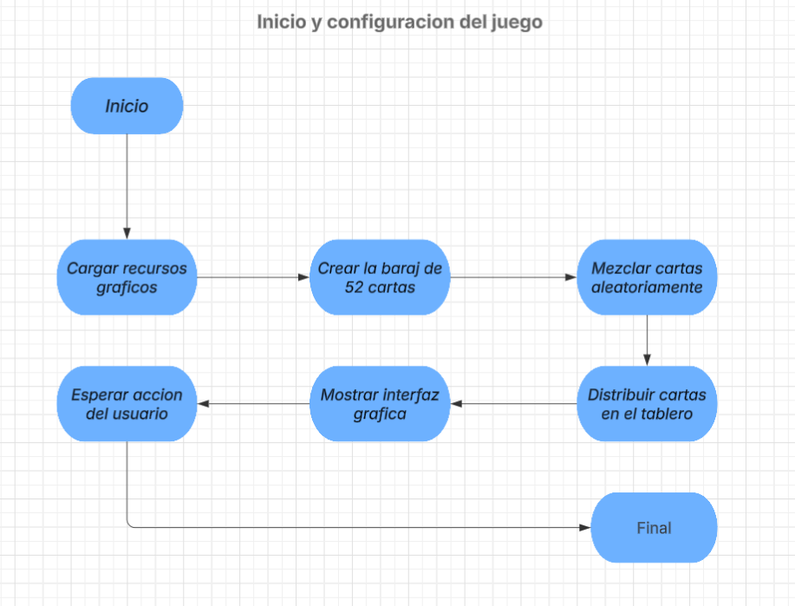

- Movimiento de las cartas
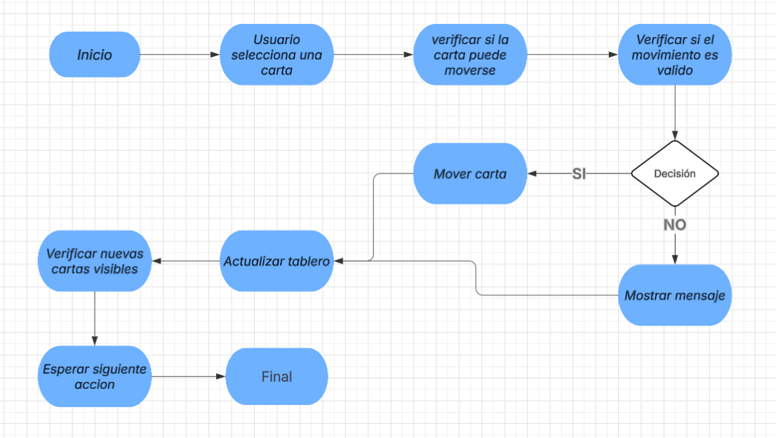

- Gestión del mazo y descarte
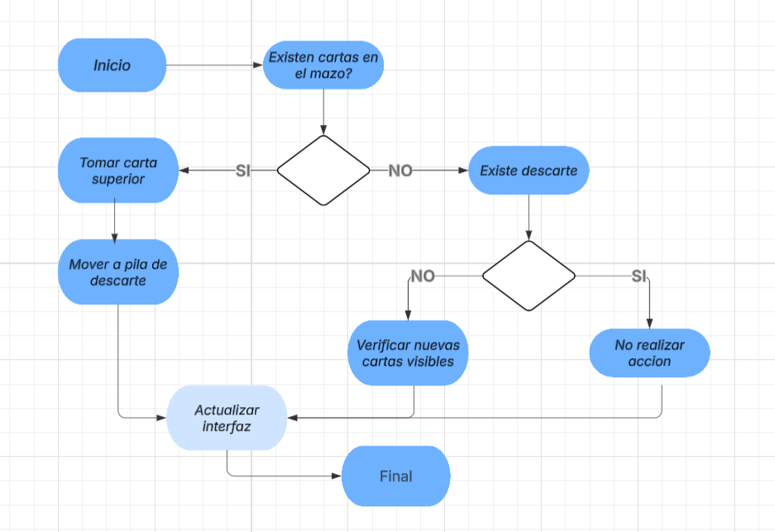

- Movimiento hacia fundaciones
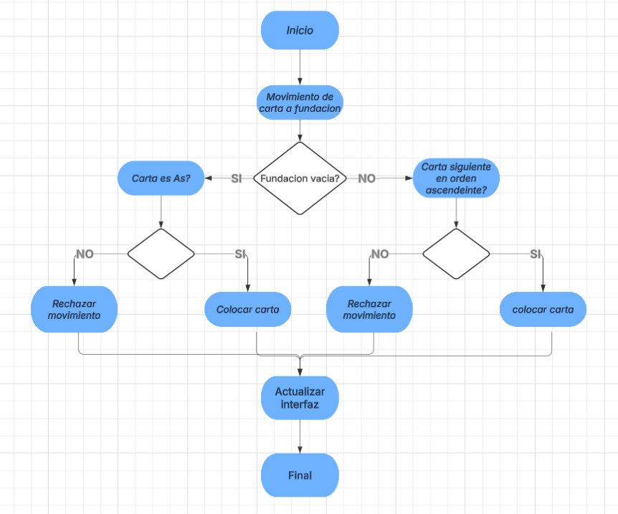
- Verificación de vitoria
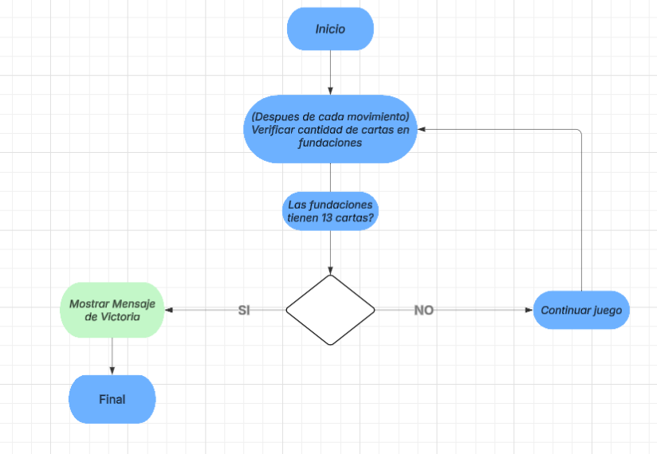

4. Desarrollo del Proyecto
Explicación detallada de lo realizado
Para el desarrollo de este proyecto se implementó un juego de Solitario utilizando el lenguaje de programación Python, además de diversas bibliotecas que facilitan la creación de este mismo. El objetivo fue desarrollar el juego desde cero, aplicando conceptos de programación orientada a objetos, estructuras de datos, validación de reglas y manejo de eventos gráficos.
El proyecto fue dividido en varias fases para facilitar su desarrollo y mantenimiento.
Fase 1: Diseño de la estructura del juego
La primera etapa consistió en analizar las reglas del Solitario tradicional para identificar todos los elementos que debían programarse.
Se determinó que el sistema debía administrar:
- Las 52 cartas de la baraja.
- El mazo principal (Stock).
- La pila de descarte (Waste).
- Las cuatro fundaciones.
- Las siete columnas del tablero.
- Las reglas de movimiento entre cartas.
- La detección de victoria.
Posteriormente se definieron los módulos principales del proyecto:
- cartas.py
- game.py
- view.py
- config.py
- image_as.py
- image_rey.py
- main.py
Esta división permitió separar la lógica del juego de la interfaz gráfica.

Fase 2: Creación de la estructura de las cartas
En el archivo cartas.py se desarrolló la clase Carta, encargada de representar cada una de las cartas del juego.
Cada carta almacena:
- Valor numérico (1 al 13).
- Palo correspondiente.
- Estado visible u oculto.
Además, se implementaron propiedades que permiten obtener automáticamente:
- El color de la carta.
- Su símbolo gráfico.
- La etiqueta correspondiente (A, J, Q, K o número).
También se definieron los cuatro palos disponibles:
- Picas (♠)
- Corazones (♥)
- Diamantes (♦)
- Tréboles (♣)
Esta clase sirve como base para todas las operaciones posteriores del juego.

Fase 3: Configuración gráfica
En el archivo config.py se centralizaron todos los parámetros visuales del sistema.
Entre ellos se configuraron:
- Dimensiones de las cartas.
- Tamaño de la ventana.
- Separación entre columnas.
- Posición de las fundaciones.
- Colores del tablero.
- Colores de las cartas.
- Tamaño máximo para imágenes personalizadas.
La utilización de un archivo de configuración permitió modificar fácilmente la apariencia del juego sin afectar la lógica principal.

Fase 4: Implementación de la lógica del juego
La lógica principal fue desarrollada en el archivo game.py, mediante la clase Solitario.
Generación de la baraja
Se creó una lista que contiene las 52 cartas del juego mediante ciclos que recorren todos los palos y valores posibles.
Posteriormente se utilizó la función random.shuffle() para mezclar aleatoriamente las cartas antes de iniciar cada partida.
Distribución inicial
Se implementó el reparto tradicional del Solitario:
- Primera columna: 1 carta.
- Segunda columna: 2 cartas.
- Tercera columna: 3 cartas.
- Séptima columna: 7 cartas.
Además, únicamente la última carta de cada columna se muestra boca arriba.
Validación de movimientos
Se programaron métodos encargados de verificar que cada movimiento respetara las reglas del juego.
Para las columnas:
- Orden descendente.
- Alternancia de colores.
Para las fundaciones:
- Mismo palo.
- Orden ascendente desde el As hasta el Rey.
Administración del mazo
También se implementó la funcionalidad de:
- Robar cartas.
- Enviar cartas al descarte.
- Reciclar el descarte cuando el mazo queda vacío.
Esto permite mantener el comportamiento tradicional del Solitario.
Verificación de victoria
Finalmente se desarrolló un método que verifica si las cuatro fundaciones contienen las 52 cartas del juego.
Cuando esta condición se cumple, el sistema declara la victoria del jugador.
Fase 5: Desarrollo de la interfaz gráfica
La interfaz fue desarrollada en el archivo view.py utilizando Tkinter.
Creación de la ventana principal
Se diseñó una ventana fija que contiene:
- Área de juego.
- Barra de menú.
- Indicador de movimientos.
- Estado de las pilas del juego.
Dibujo de cartas
Se desarrollaron métodos encargados de representar visualmente cada carta.
Dependiendo de su estado, una carta puede mostrarse:
- Boca arriba.
- Boca abajo.
- Con imagen personalizada.
- Con diseño estándar.
Sistema de arrastrar y soltar
Una de las características más importantes fue la implementación del sistema Drag and Drop.

Para ello se utilizaron los eventos:
- ButtonPress
- Motion
- ButtonRelease
Este mecanismo permite mover cartas utilizando el mouse de forma similar a las versiones comerciales del Solitario.
Doble clic automático
También se implementó una función que permite enviar automáticamente una carta a su fundación mediante doble clic, siempre que el movimiento sea válido.
Menús interactivos
Se agregaron menús para:
- Iniciar una nueva partida.
- Consultar instrucciones.
- Cargar imágenes personalizadas.
- Restablecer imágenes cargadas.
Fase 6: Personalización mediante imágenes
Se desarrollaron los módulos image_as.py e image_rey.py con la finalidad de permitir al usuario reemplazar las imágenes predeterminadas de los ases y los reyes por imágenes personalizadas.
Para ello se utilizaron:
- Tkinter PhotoImage.
- La biblioteca Pillow (opcional).
Las imágenes seleccionadas se redimensionan automáticamente para ajustarse al tamaño de las cartas.
Esta característica añade un elemento de personalización que diferencia el proyecto de una implementación básica.

5. Resultados Obtenidos
Al finalizar el desarrollo se obtuvo una aplicación funcional capaz de ejecutar correctamente una partida completa de Solitario.
Entre los resultados alcanzados destacan:
- Generación automática de partidas aleatorias.
- Implementación completa de las reglas básicas del Solitario.
- Interfaz gráfica interactiva.
- Movimiento de cartas mediante arrastre.
- Sistema de fundaciones funcional.
- Detección automática de victoria.
- Personalización visual de cartas especiales.
- Gestión correcta del mazo y descarte.
- Contador de movimientos realizado durante la partida.
El programa logró integrar tanto la lógica del juego como su representación gráfica en una única aplicación de escritorio, proporcionando una experiencia de usuario similar a la de versiones comerciales del Solitario.

6. Dificultades Superadas
Durante el desarrollo del proyecto surgieron diversas dificultades técnicas que requirieron investigación y pruebas para ser solucionadas.
Implementación de las reglas del juego
Una de las principales dificultades fue programar correctamente las reglas del Solitario.
Fue necesario validar múltiples condiciones antes de permitir un movimiento, evitando que el jugador realizara acciones inválidas.

Manejo de múltiples cartas
Otra dificultad importante fue permitir el movimiento simultáneo de varias cartas cuando forman una secuencia válida.
Se tuvieron que desarrollar algoritmos capaces de identificar correctamente dichas secuencias y trasladarlas manteniendo su orden original.

Sistema de arrastrar y soltar
La implementación del sistema Drag and Drop presentó varios desafíos debido a la necesidad de sincronizar la posición gráfica de las cartas con la información almacenada en las estructuras de datos.
Fue necesario controlar cuidadosamente los eventos del mouse para evitar errores visuales o pérdidas de información.

Organización modular del código
Al inicio del desarrollo resultó complicado separar adecuadamente la lógica del juego de la interfaz gráfica.
Sin embargo, la división en módulos independientes permitió mejorar la claridad del proyecto y facilitar futuras modificaciones.
Manejo de imágenes personalizadas
La incorporación de imágenes para ases y reyes implicó resolver problemas relacionados con:
- Compatibilidad de formatos.
- Escalado automático.
- Administración de memoria gráfica.
La utilización de Pillow permitió ampliar la compatibilidad con diferentes tipos de archivos de imagen.

Graficas
En este apartado, se recopilaron distintos datos para luego graficarlos y tener una mejor visualización de estos mismos.
Para esto le ofrecimos jugar a 8 personas y así poder almacenar sus datos del juego en graficas.
1.
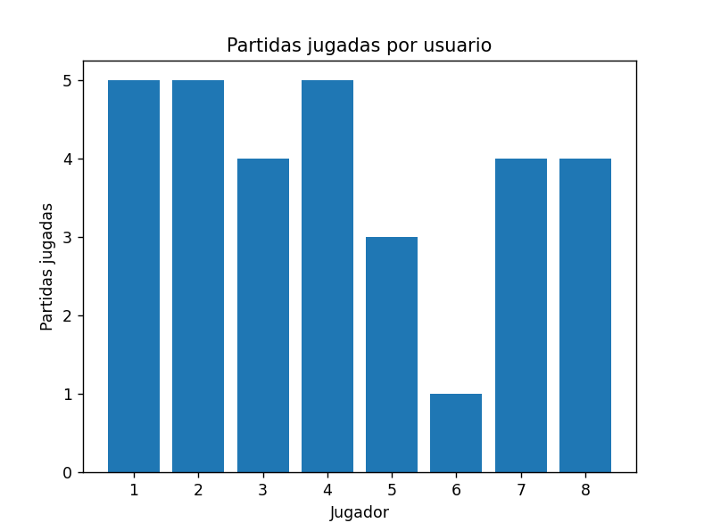

2.
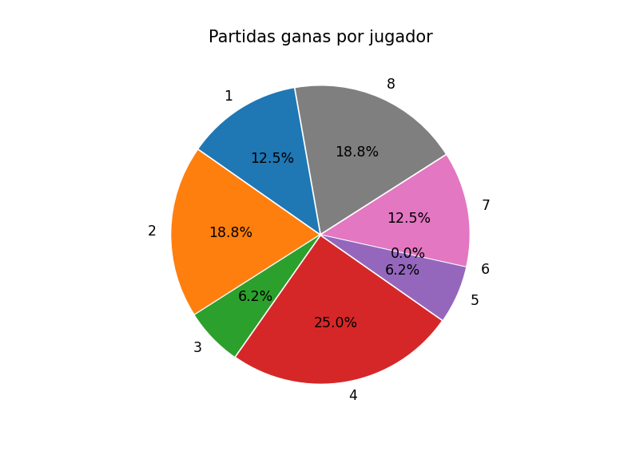

3.
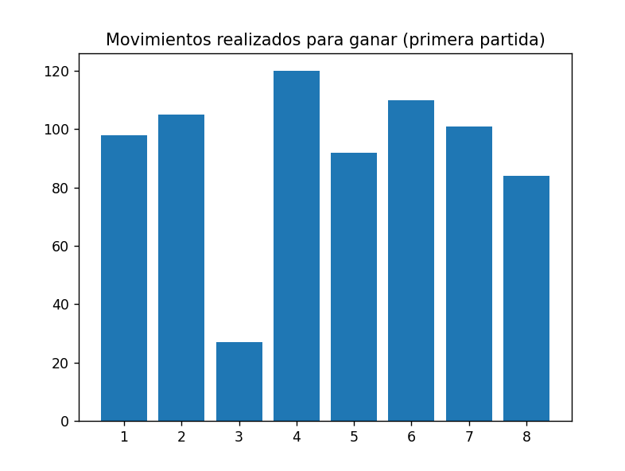
7. Conclusión
El desarrollo de este proyecto permitió aplicar de manera práctica los conocimientos adquiridos durante el curso de programación, especialmente en temas relacionados con programación orientada a objetos, estructuras de datos, eventos gráficos e interfaces de usuario.
La implementación del juego de Solitario representó un reto significativo debido a la cantidad de reglas y elementos interactivos involucrados. Sin embargo, mediante una organización modular del código y un desarrollo por etapas fue posible construir una aplicación funcional y visualmente atractiva.
Además de reforzar conceptos técnicos, el proyecto permitió adquirir experiencia en la planificación, diseño, implementación y depuración de software, habilidades fundamentales para futuros proyectos de ingeniería de software.

